Лекція 5. Нейронні мережі
- Структура нейромережі
- Багатошарові нейронні мережі
- Алгоритм зворотного поширення помилки
- Комп'ютерне бачення
- Рекурентні нейронні мережі

- Структура нейромережі
Нейронна мережа може бути візуальним відображенням ідеї, описаної в лінійній регресії, де функція додає вхідні дані, щоби отримати вихідні.
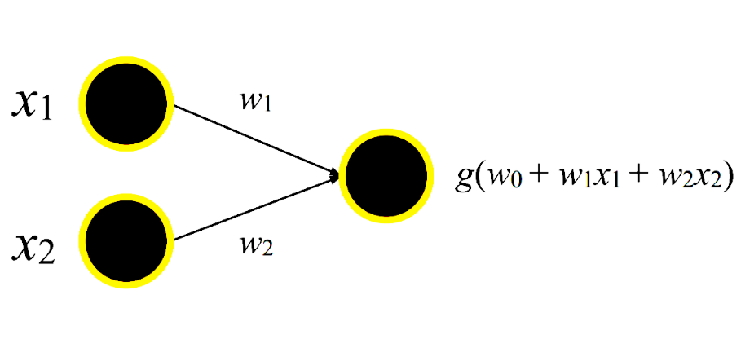
Два чорних вузли ліворуч — це входи, а вузол праворуч — вихід. Входи з’єднані з виходом за допомогою ребер із ваговими коефіцієнтами. Щоби ухвалити рішення, вихідний елемент множитиме вхідні вузли на вагові коефіцієнти, додасть зміщення (w₀), та використає функцію g, аби отримати вихід.
Наприклад, логічний диз'юнктор («або») можна подати як функцію f з такою таблицею істинності:
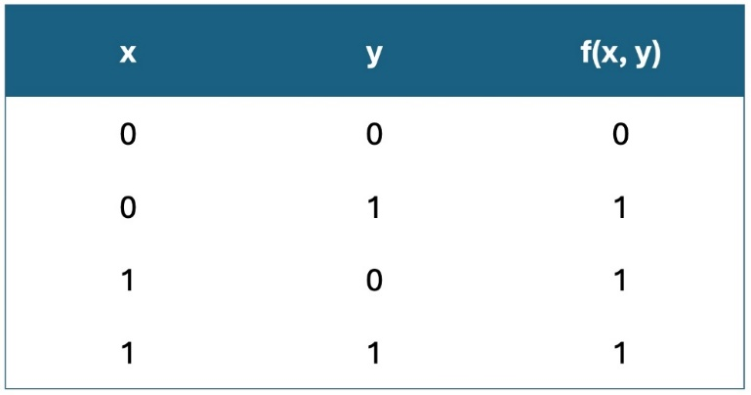
Якщо графічно відобразити цю функцію як нейронну мережу, де x₁ — перший вхідний елемент, x₂ — другий вхідний елемент, та вони з'єднані з вихідним елементом ребром з ваговим коефіцієнтом 1. То вихідний елемент використовуватиме функцію g(-1 + 1x₁ + 2x₂) з порогом 0, щоби повернути або 0, або 1 (хибне чи істинне).
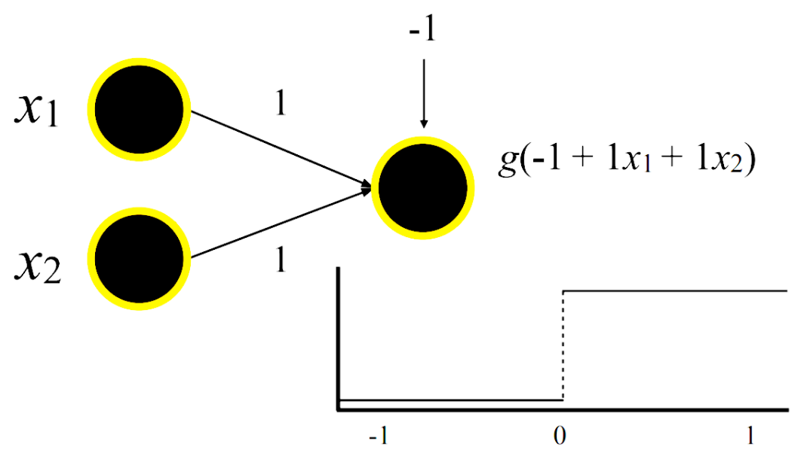
Приміром, у випадку, коли x₁ = x₂ = 0, сума становить (-1). Це нижче порогового значення, тому функція g виведе 0. Однак, якщо одне або обидва значення x₁ або x₂ є 1, сума всіх вхідних вузлів буде або 0, або 1. Обидва значення на пороговому рівні або перевищують його, тому функція виведе 1.
2. Біологічний нейрон та формальна модель нейрона Маккалокі та Піттса

Ідея побудови штучних нейронних мереж ґрунтується на моделюванні роботи людського мозку.
Нервова система та мозок людини складаються з клітин – нейронів, об'єднаних у біологічну нейронну мережу. Тому, перш ніж приступати до вивчення штучних нейронних мереж, корисно познайомитись із конструкцією їх біологічного прототипу.
Елементом клітинної структури мозку є особлива біологічна клітина нейрон. Біологічний нейрон містить такі структурні одиниці.
1) тіло клітини або сома (soma), яке містить ядро, та інші елементи, що підтримують її роботу,
2) два типи зовнішніх деревоподібних гілок:
- аксонів (axon), що забезпечують проведення імпульсу та передачу впливу на інші нейрони або м'язові волокна.
- дендритів (dendrites) - вхідні волокна, що збирають інформацію від інших нейронів.
3) синапс – місце контакту нервових волокон – передає збудження від клітини до клітини. Передача через синапс майже завжди односпрямована
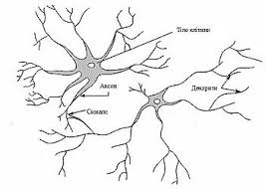

У 1943 році Дж. Маккалокі та У. Пітт запропонували формальну модель біологічного нейрона як пристрою, що має кілька входів (вхідні синапси– дендрити), і один вихід (вихідний синапс – аксон) 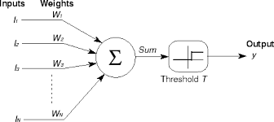
Класична модель нейрона Дж. Маккалокі та У. Пітта

Дендрити отримують інформацію від джерел інформації (рецепторів) Xi, якими можуть виступати і нейрони.
Набір вхідних сигналів {Xi} характеризує об'єкт, його стан чи ситуацію, що обробляється нейроном. Кожному i-му входу j-го нейрона ставиться у відповідність деякий ваговий коефіцієнт w_{ij}, що характеризує ступінь впливу сигналу з цього входу на аргумент передавальної (активаційної) функції, що визначає сигнал Y_{j} на виході нейрона. У нейроні відбувається зважене підсумовування вхідних сигналів, і це значення використовується як аргумент активаційної (передавальної) функції нейрона. Таким чином, поточний стан нейрона визначається як зважена сума його входів:
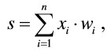
а вихід нейрона є функція його стану:
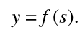
Активаційна функція нейрона f(s) може бути різних видів
: 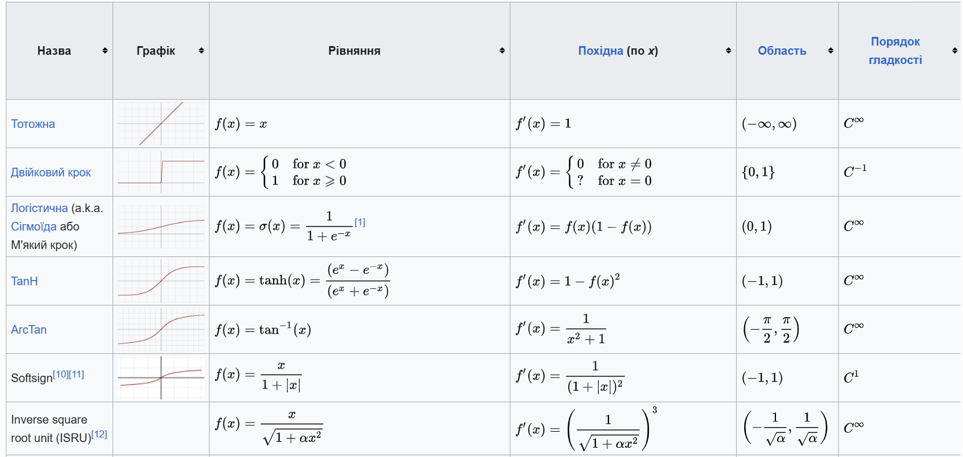

Однією з найпоширеніших є нелінійна функція з насиченням, так звана логістична функція або сигмоїд (тобто функція S-подібного вигляду):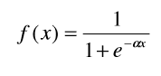
При зменшенні α сигмоїд стає більш пологим, у межі при α=0 вироджуючись в горизонтальну лінію на рівні 0.5, при збільшенні α сигмоїд наближається на вигляд до функції одиничного стрибка з порогом T в точці x=0. З виразу для сигмоїда очевидно, що вихідне значення нейрона лежить у діапазоні [0, 1].
Одна з цінних властивостей сигмоїдної функції - простий вираз для її похідної, застосування якого буде розглянуто надалі.
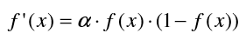

- Багатошарові нейронні мережі

Багатошарові нейронні мережі (або багатошарові перцептрони, MLP) — це тип штучних нейронних мереж, які складаються з кількох шарів нейронів: вхідного шару, одного або більше прихованих шарів, і вихідного шару. Кожен шар нейронів підключений до наступного через ваги та зсуви, що дозволяє моделі вивчати складні залежності в даних.

Основні компоненти багатошарової нейронної мережі:

Вхідний шар: отримує вхідні дані та передає їх до прихованого шару.
Приховані шари: виконують нелінійні перетворення за допомогою активаційних функцій (ReLU, Sigmoid, tanh), що дозволяє моделі навчатися складним закономірностям у даних.
Вихідний шар: генерує остаточний результат, який може бути класифікацією або прогнозом.
Особливість багатошарових нейронних мереж полягає в тому, що завдяки наявності кількох прихованих шарів вони здатні моделювати більш складні нелінійні залежності між вхідними даними та виходами, ніж прості лінійні моделі.
Процес навчання в багатошарових мережах зазвичай відбувається за допомогою алгоритму зворотного поширення помилки (backpropagation), що дозволяє моделі коригувати ваги, щоб мінімізувати різницю між передбачуваним результатом і фактичним.
Найбільш поширені функції активації:
- ReLU (Rectified Linear Unit): дозволяє передавати тільки додатні значення, а негативні обнуляє.
- Sigmoid: перетворює значення в діапазон від 0 до 1, використовується для бінарних класифікацій.
- tanh: переводить значення в діапазон від -1 до 1, допомагає центрирувати дані.
Ці нелінійні функції дозволяють нейронним мережам моделювати складніші зв'язки між вхідними даними і виходами, що значно підвищує їхню потужність у розв'язанні різних задач.
https://developers.google.com/machine-learning/crash-course/neural-networks/interactive-exercises?hl=ru

- Алгоритм зворотного поширення помилки

Алгоритм зворотного поширення помилки (backpropagation) — це ключовий метод навчання багатошарових нейронних мереж. Він використовується для коригування ваг нейронів, щоб зменшити помилку між прогнозами моделі і фактичними значеннями. Ось основні етапи цього алгоритму:
- Пряме поширення (Forward Pass):
  - Вхідні дані передаються через мережу, проходячи через всі шари (вхідний, приховані та вихідний).
  - Кожен нейрон обчислює зважену суму своїх входів і пропускає її через активаційну функцію, щоб отримати вихід.
- Обчислення помилки:
  - Після отримання виходу моделі обчислюється помилка (loss) між прогнозованим значенням і фактичним (цільовим) значенням за допомогою функції втрат, наприклад, середньоквадратичної помилки або крос-ентропії.
- Зворотне поширення (Backward Pass):
  - Помилка поширюється назад через мережу. Для кожного нейрону обчислюється градієнт помилки по відношенню до ваги, використовуючи правило ланцюга.
  - Для виходу нейронів обчислюється похідна функції втрат по відношенню до виходу нейронів, а потім через активаційні функції — по відношенню до ваг.
- Оновлення ваг:
- Повторення:
  - Ці етапи повторюються для кількох ітерацій (епох), поки модель не досягне прийнятного рівня точності.
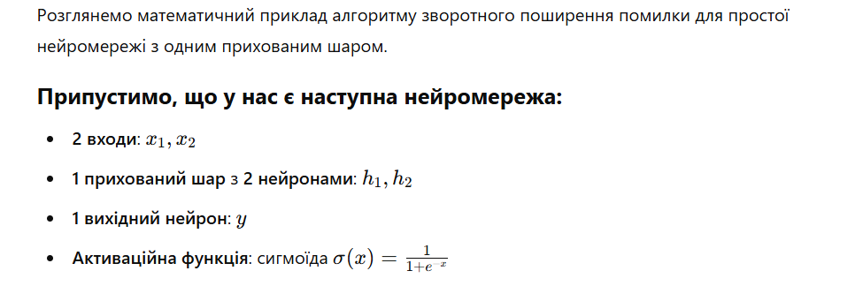
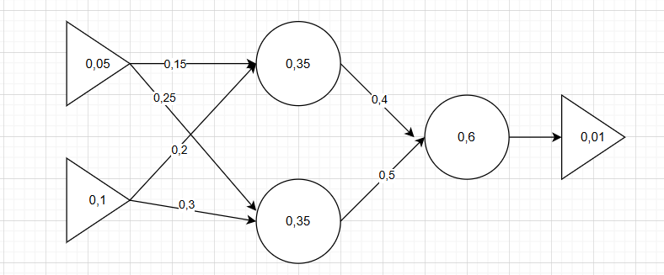
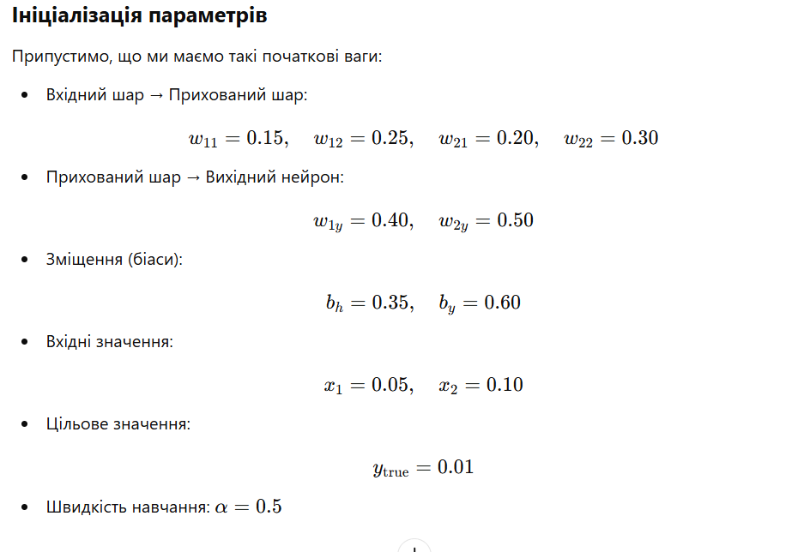
Пряме поширення
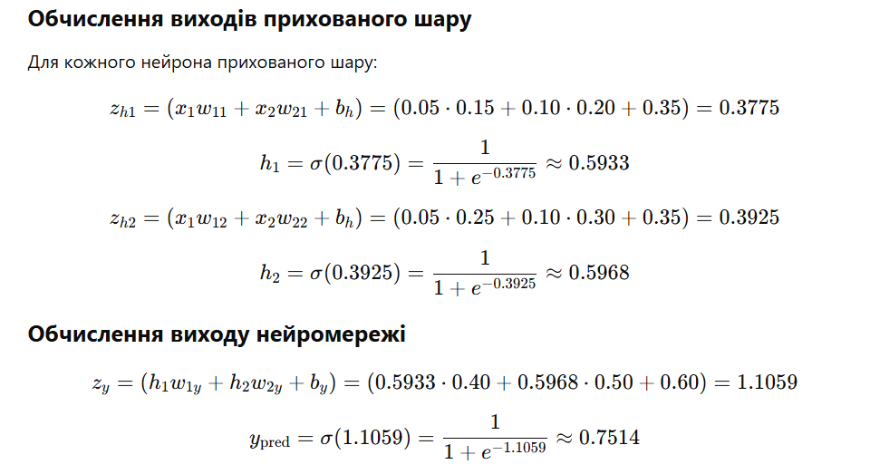
Обчислення помилки

Зворотнє поширення помилки
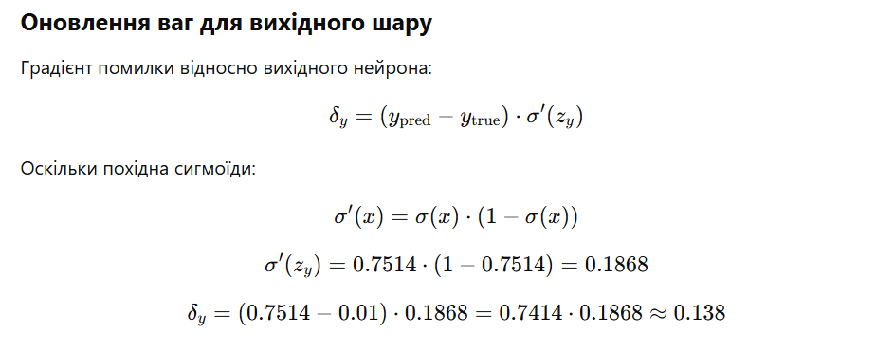
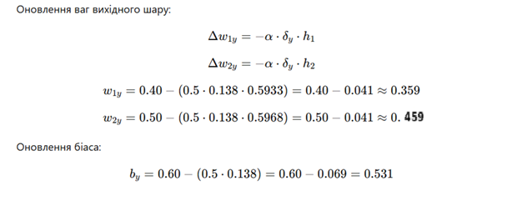
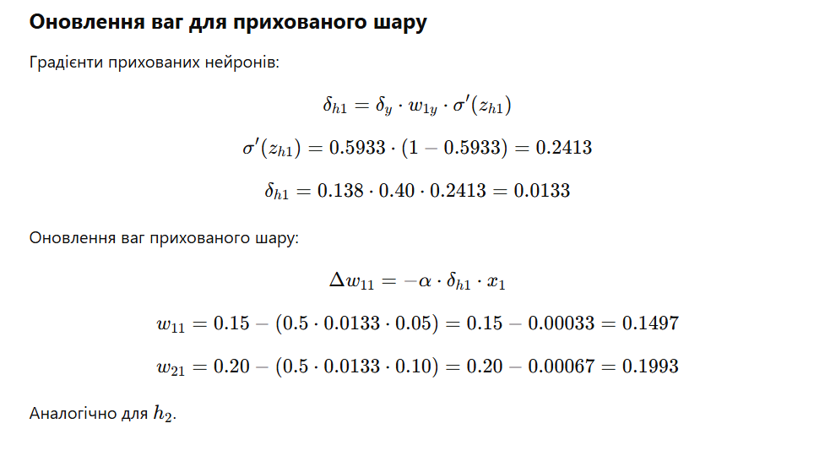

Повторення процесу
Процес повторюється для кількох епох, поки мережа не досягне збіжності, тобто помилка не стане малою.
- Застосування нейроних мереж
Застосування нейронних мереж можна описати як універсальний інструмент для роботи з даними різного типу — від зображень і текстів до часових рядів та складних багатовимірних структур.

Нейронні мережі працюють за принципом багатошарової обробки: кожен шар поступово виділяє ознаки з даних, перетворюючи їх із «сирих» числових значень у більш абстрактні представлення. Це дозволяє моделі навчатися розпізнавати закономірності, які важко описати традиційними алгоритмами.

Основні напрями застосування:
Комп’ютерний зір: розпізнавання рукописних цифр, облич, об’єктів на фотографіях, медичних знімків.

Обробка природної мови: аналіз тональності текстів, автоматичний переклад, чат-боти, генерація текстів.

Прогнозування часових рядів: фінансові дані, попит на товари, метеорологічні показники.

Рекомендаційні системи: персоналізовані поради у стрімінгових сервісах, онлайн-магазинах.

Інтелектуальні ігри та моделювання: навчання агентів приймати рішення в складних середовищах.

Ключова ідея:
Традиційні методи (лінійна чи логістична регресія) працюють із простими залежностями, тоді як нейронні мережі здатні моделювати складні нелінійні взаємозв’язки. Це робить їх потужним інструментом для сучасних задач, де дані великі, різноманітні й містять приховані закономірності.
Приклад. Розпізнавання зображень
Задача: розпізнавання рукописних цифр (0–9). Модель: багатошаровий перцептрон (MLP).
Постановка задачі
- Вхідні дані: зображення розміром 28×28 пікселів (наприклад, з набору MNIST).
- Вихідні дані: клас від 0 до 9 (цифра, яку зображено).
Ми маємо набір зображень рукописних цифр, кожне з яких має розмір 28×28 пікселів. Кожен піксель містить значення яскравості (від чорного до білого). Ці значення подаються на вхід багатошарового перцептрона — штучної нейронної мережі.
Спочатку зображення «розгортається» у довгий список чисел (784 значення). Вони надходять у вхідний шар мережі. Далі інформація проходить через один або кілька прихованих шарів, де кожен нейрон обчислює певну комбінацію вхідних сигналів і застосовує функцію активації (наприклад, ReLU). Це дозволяє мережі «виявляти» шаблони: лінії, вигини, характерні форми цифр.
На виході ми маємо 10 нейронів — кожен відповідає за одну цифру від 0 до 9. Кожен вихідний нейрон видає ймовірність того, що зображення належить до відповідного класу. Наприклад, якщо мережа бачить цифру «7», то нейрон для класу «7» матиме найбільшу ймовірність, а решта — значно менші.
Під час навчання мережа порівнює свої передбачення з правильними відповідями (етикетками). Якщо вона помиляється, алгоритм коригує ваги зв’язків між нейронами, щоб наступного разу результат був ближчим до правильного. Після багатьох повторень мережа «навчається» розпізнавати цифри з високою точністю.

